Предметы, которые необходимо хранить в недоступных для детей местах:

* бытовая химия;
* лекарства;
* спиртные напитки;
* сигареты;
* пищевые кислоты;
* ртутные градусники;
* режуще-колющие инструменты.

•

Ребенок должен запомнить:

* Когда открываешь воду в ванной или в кухне, первым отворачивай кран с холодной водой. Чтобы не обжечься, добавляй горячую воду постепенно.
* Никогда не прикасайся к электрическому прибору (стиральная машина, чайник, фен и т.д.), когда у тебя мокрые руки, потому что вода – хороший проводник электричества, и ты можешь получить сильный удар током.
* Не трогай экраны включенного телевизора или компьютера. На экране может скопиться статический электрический заряд, и тогда тебя ударит током.

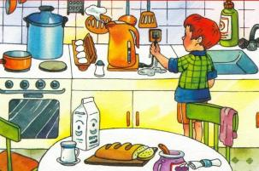

Номера телефонов экстренных служб и сам телефон в доме должны быть на видном и доступном месте.

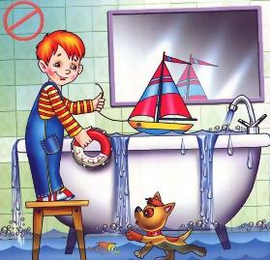***Вызов экстренной помощи по телефону***

* + **01** — единая спасательная служба МЧС России (пожарная охрана)
  + **02** — милиция
  + **03** — скорая помощь
  + **04** — аварийная газовая служба
  + **112** — экстренная служба

Ребенок должен помнить, что беседа с оператором экстренной службы проходит по определенным правилам:

* + **Сообщи кратко**
  + 1. Причину вызова.
  + 2. Фамилию, имя, телефон и адрес.
  + Не вешай трубку до конца разговора!!!

Уважаемые родители!

Следите за тем, чтобы ваш ребенок был под присмотром, ухожен, одет, накормлен и вместе с вами познавал мир через окружающие его предметы, а не самостоятельно, через травматизм и опасность жизнедеятельности!

Помните, что от качества

**соблюдения вами профилактических и предохранительных мер зависит**

безопасность вашего ребенка!

**ОСП МБДОУ**

**детский сад № 8 «Звёздочка»**

**- детский сад «Солнышко»**

Буклет для родителей:

**«Воспитание безопасного поведения в быту детей**

дошкольного возраста»

Воспитатель: :Елистратова С.В.

Лучший способ повысить личную безопасность и безопасность окружающих – это не создавать экстремальные ситуации, а в случае их возникновения (независимо от причин) эффективно им противодействовать, уметь оказать помощь себе и другим.

Безопасность ребенка является основным звеном в комплексе его воспитания. Необходимо предпринимать меры предосторожности от получения ребенком травмы, потому что дети в возрасте до 7 лет проявляют большой интерес к окружающим их предметам, в частности электроприборам, аудио и видео технике и взрывоопасным предметам.

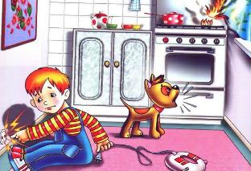

Обеспечение безопасности дома – это комплекс мер предосторожности, который включает в себя безопасность всех составляющих вашего дома (кухни, ванной комнаты, спальни, зала и т. д.)!

**Ребенок – дошкольник должен находиться под присмотром взрослых. Не оставляйте ребенка дома одного на длительное время!**

**Но если Вам всё-таки пришлось уйти, то сначала:**

* Проведите с ним профилактическую

беседу, объясните, какие из окружающих его предметов способны причинить ему травму, пользование какими приборами для него категорически запрещено.

* Займите ребенка безопасными играми.
* Закройте окна и выходы на балконы, при необходимости открытыми можно оставить форточки или фрамуги.
* Перекройте газовый вентиль на трубе.
* Уберите с плиты кастрюли и чайники с горячей водой – опрокинув их, ребенок может получить ожоги.
* Проверьте правильность размещения игрушек, они не должны находиться на высоте, превышающей рост ребенка, так как ребенок, пытаясь достать игрушку со шкафа, может получить травму при падении.
* Выключите и по возможности изолируйте от ребенка все электроприборы, представляющие для него опасность.
* Изолируйте от ребенка спички, острые, легко бьющиеся и легковоспламеняющиеся предметы.
* Изолируйте от ребенка лекарства и медицинские препараты (таблетки, растворы, мази), средства для мытья посуды и уборки помещения. Они могут вызвать раздражение слизистой глаз, ожоги поверхности кожи, отравление.

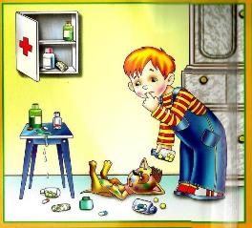

Источники

потенциальной опасности

для детей:

Предметы, которыми ребенку категорически запрещается пользоваться:

* спички;
* газовые плиты;
* печка;
* электрические розетки;
* 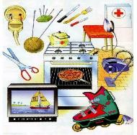включенные электроприборы.